ЖСН: 740101411113
ШАИЕВА Алия Сайфеденовна,
№42 «Ақ ниет» гимназияның бастауыш сынып мұғалімі.
Батыс Қазақстан облысы, Орал қаласы
ҚАЗАҚСТАННЫҢ БІЛІМ БЕРУДЕГІ ЖЕТІСТІКТЕРІ

Оқу бағдарламасына сәйкес оқыту мақсаты: |  | 4.3.3.1 – Қазақстанның ХХ – XXI ғасырлардағы білім саласындағы жетістіктерін түсіндіру
Сабақтың мақсаты |  | Еліміздегі білім беру саласының жетістіктері туралы білетін болады,болашақ мектептің жобасын құруды үйренеді
Құндылықтар |  | Ұллтық мүдде: Қазақстанның болашағына қызмет қылу
Сабақтың барысы
Сабақтың кезеңі//  уақыты | Педагогтің әрекеті |  | Оқушының әрекеті | Бағалау | Ресурстар
Ұйымдас  тыру  Өзін-өзі тексеру  Өткен білімді еске түсіру  Жаңа білім  Сергіту сәті  Бекіту  Кері байланыс | Сабаққа дайындық жасау  Психологиялық ахуал қалыптастыру  «Шапалақ» әдісі  -Сабақта белсенді боламын – 1 шапалақ  -Ойларымды еркін жеткіземін - 2 шапалақ  -Жауапкершілік танытамын – 3 шапалақ  «Сиқырлы фигуралар» арқылы 3 топқа бөлінеді. Мектептің суретін құрастырады (үшбұрыш, төртбұрыш, шаршы)  Бүгінгі біздің бастағалы отырған бөліміміз «Ғарышқа саяхат» деп аталады.  -Бүгінгі сабағымыздың мақсаты  Қазақстанның ХХ – XXI ғасырлардағы білім саласындағы жетістіктерін түсіндіру болып табылады.  «Жасырын сурет» әдісі  Нөмірленген парақтардың артында нелердің суретін көріп тұрсыздар?  - Есімізге түсіріп көрейікші жоғарғы оқу орындарында кімдер оқиды?  - Олар ол жерден қандай білім алып шығады?  -Біздің қаламызда қандай жоғарғы білім ордаларын білесіңдер?  -Мына суретке зер салып көріңдерші, ересек адамдар немен айналысып жатыр? Өз ойларыңды қорытып айтыңдар.  -Тәуелсіздік жылдары еліміз қандай жетістіктерге жеткені туралы мына бейне материалдан көріп тамашалайық.  Дәптермен жұмыс  Сенің алдыңа қойған мақсатыңды жаз  Жұптық жұмыс «Сәйкестендір»  Қазақ халқының ағартушылары  туралы білімдерін ортаға салады  1.Ы.Алтынсарин- Әліппені құрастырған  2.А.Байтұрсынов- ең алғаш мектеп ашқан  3. Қ.Сәтбаев- географияны құрастырған.  4.Ә.Бөкейханов- алгебра пәнін құрастырған.  Музыкалық сергіту сәті  Топтық жұмыс.  1-топ  Тәуелсіздік жылдары қандай жетістіктерге жеттік? «Болашақ» стипендиясы қай жылы тағайындалды?  2-топ  Мақалдың жалғасын тауып, сызықпен қос  Кітап біліміңе сен  Ғылым – теңіз алтын қазына.  Білегіңе сенбе білім - қайық Екпей егін жұқпас  Үйренбей білім шықпас  3-топ  Болашақтағы мектеп қандай болады?  «ZipGrade» әдісі (қалыптастырушы бағалау)  1.Барлық балаға міндетті түрде бастауыш білім беру тәртібі қай жылы енгізілді?  А) 1986  В)1930  С)1936  2.Сенің алдағы уақыттағы мақсатыңды көрсет.  А) Өмір бойы білім алу  В) Өмір бойы бір білім  С) Негізгі мектепті аяқтау  3.1928 жылы не ашылды?  А) Қазақ мемлекеттік педагогикалық институты  В) Жалпы білім беру мектептері  С) Бастауыш білім беру мектептері  4. Қазақ тіліндегі алғашқы «Алгебра» оқулығын жазған ағартушыны ата.  А) Әлихан Бөкейханов  В) Ыбырай Алтынсарин  С) Қаныш Сәтбаев  5. «Болашақ» стипендиясы қай жылы тағайындалды?  А) 1992  В)1993  С)1991  Үйге тапсырма  108-110 бет түсінік айту  Қазақстандағы білім беру орындары туралы ақпараттар жинап келу.  Кері байланыс: «СМС» әдісі бойынша өтеді.   |  | Шапалақтайды  Топқа бірігеді.  Топ ережесін еске түсіреді.  институт университет  гимназия  лицей  колледж  Жәңгір Хан атындағы Батыс Қазақстан аграрлық-техникалық университеті. Махамбет Өтемісұлы атындағы Батыс Қазақстан мемелекеттік университеті.  Батыс Қазақстан инновациялық-технологиялық университеті.  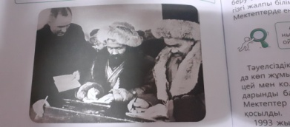 ересек адамдарды жаппай сауаттандыру мәселесі  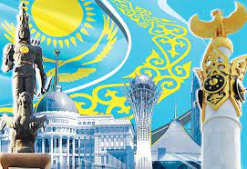  https://youtu.be/qSHEe2c-P8g  Дәптерге жазады  Ағартушылар туралы айтады  1.Ы.Алтынсарин-ең алғаш мектеп ашқан  2.А.Байтұрсынов- Әліппені құрастырған  3. Қ.Сәтбаев-алгебра пәнін құрастырған.  4.Ә.Бөкейханов-географияны құрастырған.  1993 ж «Болашақ» стипендиясы тағайындалды.  Гимназиялар, лицейлер,колледждер ашылды  Білім ордалары компьютермен жабдықталды  Зияткерлік мектептер мен жоғары деңгейдегі оқу орындары ашылды  Кітап - алтын қазына.  Ғылым - теңіз, білім - қайық.  Білегіңе сенбе, біліміңе сен  Екпей егін шықпас,  Үйренбей білім жұқпас.  Өз ойлары бойынша жоба құрастырады  Тест тапсырмасын орындайды  Үй тапсырмасын алады  Кері байланыс жасайды | Ауызша мадақтау:  Жарайсың!  Тамаша!  Керемет!  ҚБ:  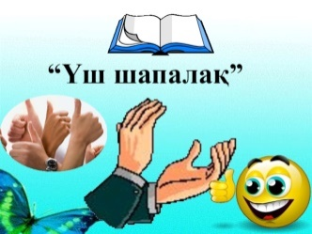  Мақтау арқылы бағалап отыру  ҚБ:  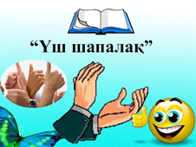  Дескриптор:  Мақсат қою алады-1Б  Ойын толық жеткізеді-1Б  Дескриптор:  Ұлы ағартушылар туралы біледі-1Б  Олардың еңбектерін атайды-1Б  Дескриптор:  Тәуелсіздік алғаннан соң жеткен жетістіктер туралы айтады-1Б  Білім саласының жетістіктерін біледі-1Б  Дескриптор:  Білім туралы мақалдың жалғасын табады -1Б  Дескриптор:  Жоба құрастыра алады -1Б  ҚБ:   | Суреттер  Оқулық  Суреттер  Оқулық  Ағартушы  лардың суреттері  Біліім ордалары туралы суреттер  Суреттер  Плакат  Смайликтер  Оқулық  Суреттер  Кері байланысқа арналған смайликтер

